**Practicum Ecological toxicology**

**1) Doelstelling**

Er worden 3 toxische componenten (cadmium, novosol en CaCl2) en één mengsel van 2 van deze stoffen getest op watervlooien (Daphnia Magna). Dit gebeurt in verschillende concentraties van de componenten. Na een bepaalde tijd (48u) wordt de mortaliteit bepaald van de watervlooien zodat de LC50 bepaald kan worden. Dit is de concentratie waarbij 50% van de watervlooien gestorven is.

**2) Materiaal en methoden**

Eerst moet er een range finding test gedaan worden om een geschikte verdunningsreeks te kunnen gebruiken in de definitieve test. Volgende concentratiereeksen werden gemaakt:

|  |  |  |  |
| --- | --- | --- | --- |
| Component | Cadmium | CaCl2 | Novosol |
| Concentratie | Blanco | Blanco | Blanco |
|  | 1 mg/l | 50 g/l | 25 g/l |
|  | 100 µg/l | 5 g/l | 2,5 g/l |
|  | 10 µg/l | 500 mg/l | 250 mg/l |
|  | 1 µg/l | 50 mg/l | 25 mg/l |
|  | 0,1 µg/l | 5 mg/l | 2,5 mg/l |

Van elke concentratie werd een oplossing van 40ml gemaakt waaraan tien Daphnia werden toegevoegd. De blanco bestond uit verdunningswater. Alle potjes werden afgedekt met parafilm en bewaard in een klimaatskast (20°C). Na 48u werd de mortaliteit bepaald.

De definitieve reeks werd bepaald uit de resultaten van de hele groep, die verschillende concentratiereeksen onderzochten. Het principe was hetzelfde als bij de range-finding test: van elke verdunning werd 40ml genomen waarin 10 watervlooien werden toegevoegd. Het verschil met daarvoor was dat er ook een mengsel werd gemaakt (Cd – CaCl2). De mortaliteit van de definitieve test werd na 72u bepaald.

|  |  |  |  |  |  |
| --- | --- | --- | --- | --- | --- |
|  | | | Mengsel | | |
| Component | **Cadmium** | **CaCl2** | **Cadmium** | **CaCl2** |
| Concentratie | Blanco | Blanco | Blanco | Blanco |
|  | 1 mg/l | 10 g/l | 250 µg/l | 3 g/l |
|  | 500 µg/l | 8 g/l | 200 µg/l | 2,5 g/l |
|  | 100 µg/l | 6 g/l | 150 µg/l | 2 g/l |
|  | 50 µg/l | 4 g/l | 100 µg/l | 1,5 g/l |
|  | 10 µg/l | 2 g/l | 50 µg/l | 1 g/l |

**3) Resultaten**

Na 48 uur werd de mortaliteit bepaald van de range finding test. De resultaten staan in onderstaande tabel.

|  |  |  |
| --- | --- | --- |
| Component | Concentratie | Mortaliteit |
| Cadmium | Blanco | 5 |
| 1 mg/l | 10 |
| 100 µg/l | 10 |
| 10 µg/l | 10 |
| 1 µg/l | 9 |
| 0,1 µg/l | 4 |
| CaCl2 | Blanco | 0 |
| 50 g/l | 10 |
| 5 g/l | 10 |
| 500 mg/l | 0 |
| 50 mg/l | 4 |
| 5 mg/l | 0 |
| Novosol | Blanco | 3 |
| 25 g/l | 10 |
| 2,5 g/l | 10 |
| 250 mg/l | 10 |
| 25 mg/l | 10 |
| 2,5 mg/l | 2 |

Mortaliteit van de definitieve toxiciteitstest (werd bepaald na 72 uur) staat in volgende tabel:

|  |  |  |  |  |
| --- | --- | --- | --- | --- |
| Component | Concentratie |  | | Mortaliteit |
| Cadmium | Blanco |  | | 8 |
| 1 mg/l |  | | 10 |
| 500 µg/l |  | | 10 |
| 100 µg/l |  | | 10 |
| 50 µg/l |  | | 10 |
| 10 µg/l |  | | 10 |
| CaCl2 | Blanco |  | | 2 |
| 10 g/l |  | | 10 |
| 8 g/l |  | | 10 |
| 6 g/l |  | | 10 |
| 4 g/l |  | | 10 |
| 2 g/l |  | | 9 |
| Mengsel | Blanco | | | 2 |
| Cadmium | | CaCl2 |  |
| 250 µg/l | 3 g/l | | 10 |
| 200 µg/l | 2,5 g/l | | 10 |
| 150 µg/l | 2 g/l | | 10 |
| 100 µg/l | 1,5 g/l | | 10 |
| 50 µg/l | 1 g/l | | 10 |

De grafieken voor de range-findingtest worden bekomen uit het statistisch pakket R:

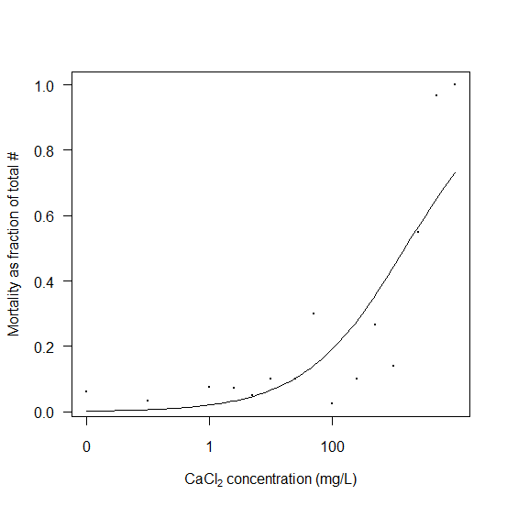

De LC50-waarde die berekend werd in R is 1518,550628 mg/l.

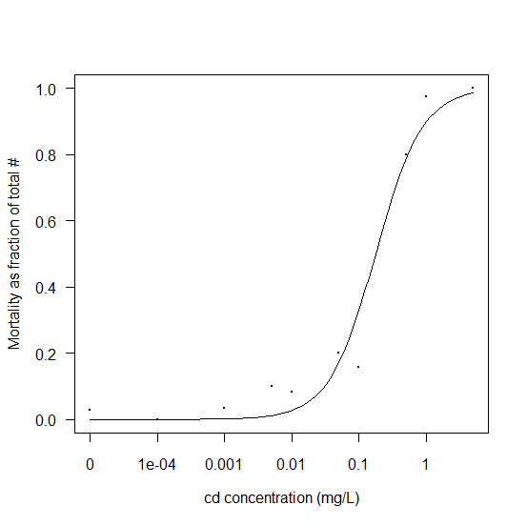

Cd heeft een LC50-waarde van 0.176771 mg/l.

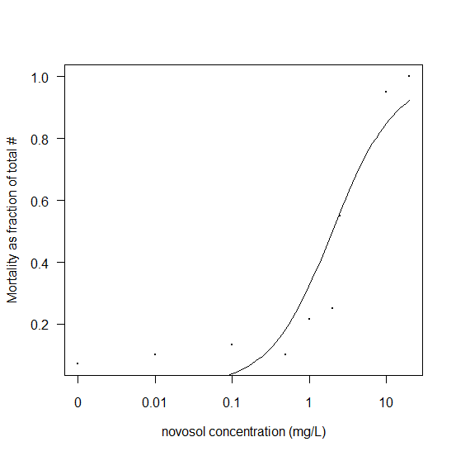

Novosol heeft een LC50-waarde van 1.99487 mg/l.

De grafieken voor de definitieve toxiciteitstest zijn de volgende:

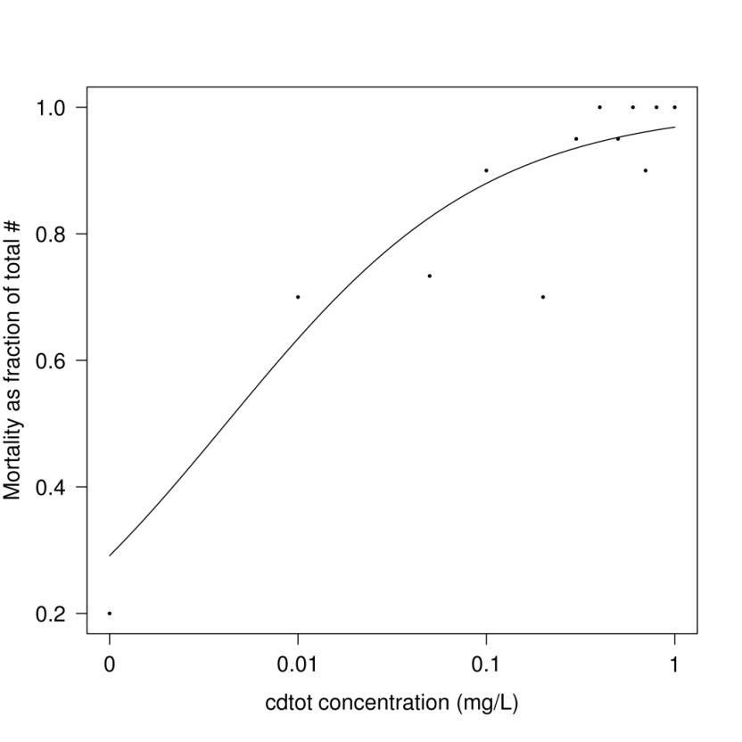

Cadmium heeft een LC-50 waarde van 0.0041456 mg/L.

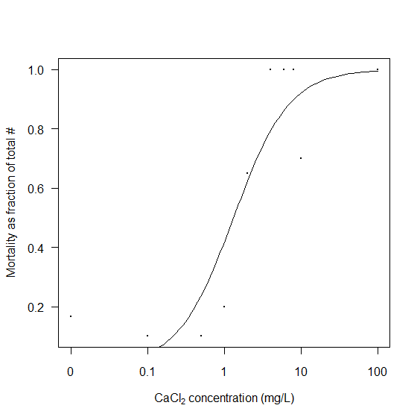

CaCl2 heeft een LC50-waarde van 1,32164 mg/L.

In het mengsel waren bij elke concentratie alle watervlooien dood. Het heeft dus geen zin om een LC50- studie te doen.

**4) Bespreking en conclusie**

Uit de LC50-waarden is het duidelijk dat cadmium het meest toxisch is van de drie componenten. Daarvan is er slechts een concentratie van 0.176771 mg/l nodig om de helft van de watervlooien te doden terwijl bij CaCl2 het 1518,550628 mg/l en Novosol 1.99487 mg/l is.

Het hoge dodenaantal waargenomen bij de definitieve test is waarschijnlijk te wijten aan een te lange blootstelling (72u), aangezien de range finding tests reeds na 48 uur gecontroleerd werden en de definitieve reeks werd daarop gebaseerd. De LC50-waarden zijn voor cadmium: 0.0041456 mg/L en voor CaCl2: 1,32164 mg/L. Deze waarden zijn veel lager dan die in de range-findingtest, wat onze verwachting bevestigt dat de concentratiereeksen niet correct opgemaakt zijn. Het mengsel was te sterk, waardoor we daaruit geen conclusies kunnen trekken.